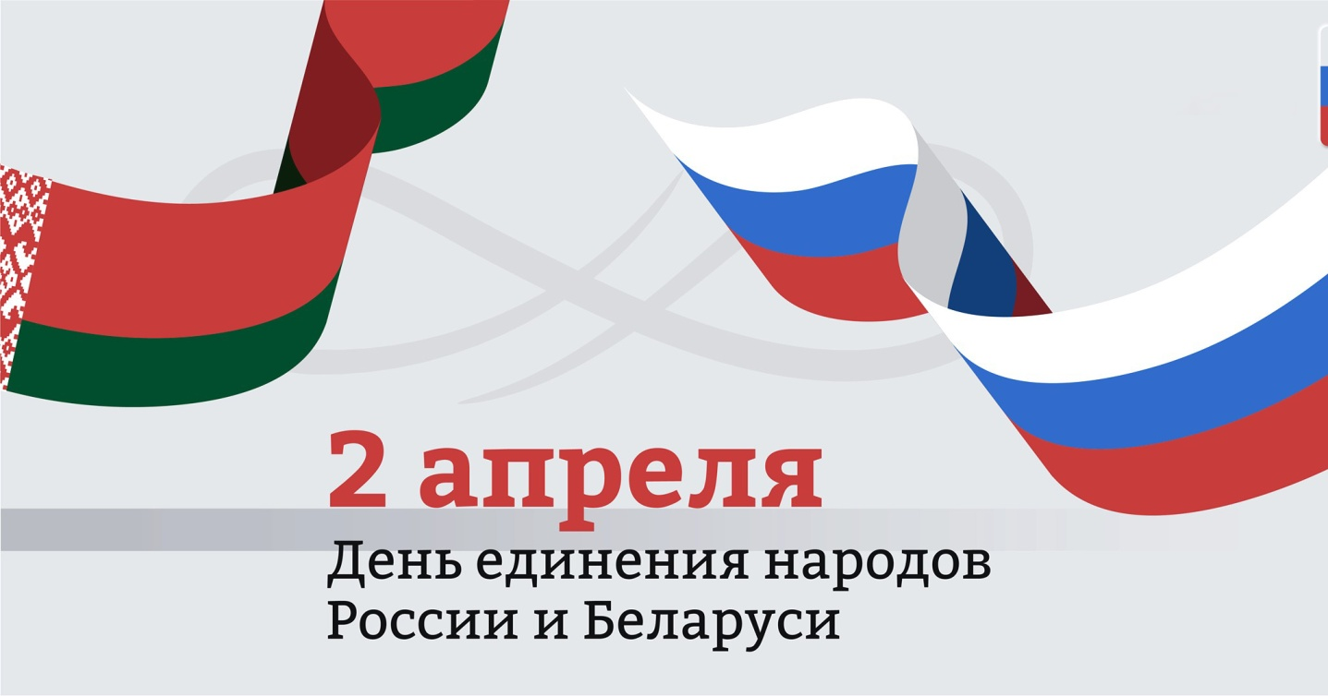

**Международный конкурс рисунка**

**«Нити ДРУЖБЫ»**

**ко дню единения народов Беларуси и России**

**(дистанционная форма проведения)**

Прием работ до 23 марта 2025 г. (включительно)

Дата оглашения результатов конкурса: 02 апреля 2025 г.

**Положение о международном конкурсе рисунка**

**«Нити ДРУЖБЫ»**

ко Дню Единения народов Беларуси и России

(дистанционная форма проведения)

**1. Общие положения**

1.1. Положение о международном конкурсе рисунка «Нити ДРУЖБЫ» (далее соответственно – Положение, Конкурс) определяет порядок организации и проведения Конкурса.

1.2. Организатором конкурса является филиал «Молодежный центр г.Жодино» ГУК «Жодинский городской центр культуры и досуга» (далее – Организатор).

1.3. Цели Конкурса:

* раскрытие творческого потенциала, индивидуальности
* развитие социальной активности молодого поколения.

1.4. Конкурс направлен на решение следующих задач:

* укрепление культурных связей и развитие творческого сотрудничества Республики Беларусь и Российской Федерации;
* сохранение культурного потенциала общества;
* формирование эстетического вкуса у подрастающего поколения на основе традиционной народной культуры;
* укрепление отношений братства, дружбы и культурного взаимодействия между государствами.

1.5. Предметом Конкурса является рисунок по тематике конкурса (далее – конкурсная работа).

1.6. Принять участие в Конкурсе вправе учащиеся и педагоги детских школ искусств, художественных школ искусств, общеобразовательных школ, учащиеся колледжей искусств, воспитанники детских садов, домов и центров детского, народного творчества, культурно-досуговых учреждений, дети и молодежь, занимающиеся в частном порядке, педагоги, участники художественной самодеятельности и иные учреждения культуры/образования из Республики Беларусь и Российской Федерации (далее – Участники, Авторы конкурсной работы).

1.7. Срок проведения Конкурса с 01.03.2025 г. по 01.04.2025 г. включительно.

1.8. Конкурс проводится по следующим номинациям (направлениям):

1.8.1. «Дружба без границ»;

1.8.2. «Общая история, общее будущее»;

1.8.3. «Общие ценности»;

1.8.4. «Беларусь и Россия: наш общий дом»;

1.8.5. «Культурные традиции».

1.9. Организатором не менее чем за 3 рабочих дня до даты начала приёма конкурсных работ публикует на сайте https://molcentr-zhodino.by/ (далее – сайт) и в социальной сети Instagram https://www.instagram.com/molodezhno__/ (далее – соц. сеть) информацию об условиях и задании Конкурса, критерии и порядок оценок конкурсных работ, место, срок и порядок представления конкурсных работ, форму награды, порядок и сроки объявления результатов Конкурса.

1.10. Проведение Конкурса осуществляется на бесплатной основе.

1.11. Положение действует на период проведения Конкурса.

**2. Условия Конкурса**

2.1. Конкурс проводится в два этапа:

2.1.1. Первый этап Конкурса проводится с 01.03.2025 г. по 23.03.2025 г. включительно и состоит из следующих мероприятий:

* с 01.03.2025 г. по 23.03.2025 г. включительно осуществляется сбор конкурсных работ.

Конкурсные работы, поступившие после окончания срока приема конкурсных работ, к Конкурсу не допускаются;

* с 01.03.2025 г. по 23.03.2025 г. включительно осуществляется отбор конкурсных работ на соответствие правилам оформления конкурсных работ.

2.1.2. Второй этап Конкурса проводится с 24.03.2025 по 01.04.2025 г. включительно и состоит из следующих мероприятий:

* с 24.03.2025 г. по 28.03.2025 г. включительно осуществляется оценка конкурсных работ членами Конкурсной комиссии.
* с 29.03.2025 г. по 01.04.2025 г. включительно осуществляется подготовка дипломов и благодарностей.

2.2. Информация об итогах второго этапа Конкурса будет опубликованана Сайте не позднее 02.04.2025 г.

2.3. Рассылка дипломов и благодарностей для победитителей и участников Конкурса осуществляется 02.04.2025 г.

**3. Участники Конкурса**

3.1. Участники, принимая участие в Конкурсе, соглашаются с правилами проведения Конкурса, изложенными в Положении.

3.2. Участник может обращаться за консультациями, разъяснениями и технической поддержкой по вопросам, связанным с участием в Конкурсе, к Организатору.

3.3. В случае нарушения Участником Положения, а равно установления факта недобросовестного поведения в рамках Конкурса Организатор вправе не допустить такого Участника к участию в Конкурсе и отстранить на любом этапе от дальнейшего участия в Конкурсе или лишить призового места.

3.4. К участию в Конкурсе приглашаются лица, упомянутые в пункте 1.6. настоящего Положения.

3.5. Возрастные категории участников:

* Дошкольная возрастная категория 3 – 5 лет;
* Возрастная категория 6 – 10 лет;
* Возрастная категория 11 – 14 лет;
* Возрастная категория 15 – 18 лет;
* Возрастная категория 19 – 32 лет;
* Возрастная категория 33 и старше;

**4. Конкурсная комиссия**

4.1. Рассмотрение конкурсных работ Участников и определение победителей осуществляет Конкурсная комиссия (см. Приложение 2).

4.2. Заседание Конкурсной комиссии правомочно, если на нем присутствует не менее пятидесяти процентов его списочного состава.

4.3. Заседание Конкурсной комиссии проводится в очной форме на территории Организатора, либо в дистанционной форме, с использованием платформ видеоконференц-связи.

4.4. При оценке работ Участников Конкурсная комиссия руководствуется следующими критериями:

* творческие находки автора;
* интересное сюжетное решение;
* композиционное и цветовое решение;
* соответствие заявленной теме.

4.5. Конкурсная комиссия проводит оценку работ Участников по пятибалльной шкале (от 0 до 5 баллов), где «0» – самый низкий балл, а «5» – самый высокий, определяя соответствие работ Участников критериям, указанным в пункте 4.4. данного Положения.

**5. Правила оформления конкурсных работ и порядок их представления**

5.1.Конкурсная работа должна быть выполнена в формате рисунка иотражать идею единения и дружбы между Беларусью и Россией, а также соответствовать требованиям Организатора Конкурса.

5.2. На рисунке должны быть указаны фамилия, инициалы и возраст Автора.

5.3. Каждый Участник может представить не более 2 (двух) конкурсных работ.

5.4. Требования к формату предоставляемого изображения:

5.4.1. На Конкурс принимаются отсканированные изображения или цифровые фотографии рисунка в формате JPEG в высоком разрешении и хорошем качестве без нанесения даты съемки;

5.4.2. Разрешена съёмка при помощи камеры мобильного телефона (смартфона);

5.4.3. В случае несоответствия изображения техническим требованиям Конкурса, присланная заявка рассматриваться не будет.

5.5. Работу необходимо отправить прикреплённым файлом к письму (или ссылкой) вместе с заявкой участника.

5.6. Конкурсная работа может содержать следующие элементы:

5.6.1. **Изображение государственных символов:** на рисунке могут быть изображены флаги Беларуси и России, герб или другие государственные символы.

5.6.2. **Стилизованные элементы природы:** можно изобразить элементы природы, характерные для обеих стран, такие как леса, озёра, реки, горы и другие природные объекты.

5.6.3. **Люди в национальных костюмах:** можно изобразить людей в традиционных костюмах Беларуси и России, чтобы подчеркнуть культурное наследие обеих стран.

5.6.4. **Символы единения:** можно использовать символы, которые ассоциируются с единением, такие как рукопожатие, общий круг и другие.

5.6.5. **Стилизация и композиция:** рисунок может быть выполнен в стилизованной манере, с использованием ярких цветов и интересных композиционных решений.

5.6.6. **Эмоциональный посыл:** работа может передавать чувства дружбы, уважения, взаимопонимания и поддержки между Беларусью и Россией.

5.6.7. **Уникальность и оригинальность:** работа должна отличаться оригинальностью и уникальностью, чтобы выделиться среди других Участников Конкурса.

5.6.8. **Соответствие тематике:** работа должна соответствовать тематике Конкурса и передавать идею единения Беларуси и России.

5.6.9. **Техническая реализация:** работа может быть выполнена с использованием различных техник и материалов.

5.7. К конкурсной работе должна прилагаться заявка участника конкурса установленного образца (см. Приложение 1).

5.8. Конкурсная работа вместе с заявкой направляется Организатору в электронном виде на электронную почту по адресу: [molcentr2008@mail.ru](mailto:molcentr2008@mail.ru) с пометкой «Для Конкурса Нити Дружбы».

5.9. Конкурсные работы должны быть направлены Организатору в срок до 23.03.2025 г. включительно.

**6. Подведение итогов Конкурса**

6.1. Решение Конкурсной комиссии должно быть принято не позднее 28.03.2025 г.

6.2. Победителями Конкурса являются Участники, набравшие наибольшее количество баллов по результатам оценок Конкурсной комиссии.

6.3. Решение Конкурсной комиссии является окончательным и обжалованию не подлежит.

6.4. По итогам Конкурса Участники награждаются: дипломами и/или благодарностями.

**7. Авторские права**

7.1. Конкурсная работа является результатом творческой деятельности Автораконкурсной работы.

7.2. Авторконкурсной работы гарантирует Организатору Конкурса, что:

7.2.1. на момент направления (передачи) конкурсной работы он является единственным её правообладателем, обладает всеми необходимыми правами для принятия всех условий проведения Конкурса, предусмотренных Положением. В случае если Авторами конкурсной работы являются несколько лиц, Автор, направляющий конкурсную работу Организатору, обязуется заблаговременно получить согласие остальных лиц на направление работы Организатору и обеспечить достижение соглашения с остальными лицами в отношении распоряжения исключительным правом на конкурсную работу в соответствии с условиями, предусмотренными Положением;

7.2.2. использование конкурсной работы Организатором Конкурса в соответствии с условиями Положения не приведет к нарушению прав и законных интересов третьих лиц;

7.2.3. им за свой счет будут предприняты все необходимые действия, исключающие возникновение расходов Организатора Конкурса, связанных с требованиями и претензиями третьих лиц в отношении использования конкурсной работы. До полного выяснения обстоятельств использования и удовлетворения соответствующих требований и претензий конкурсная работа, послужившая их основанием, исключается из Конкурса.

7.3. Автор конкурсной работы предоставляет Организатору Конкурса право использования Конкурсной работы путем:

7.3.1. воспроизведения и распространения в любой форме, без ограничения количества экземпляров;

7.3.2. доведение до всеобщего сведения, посредством размещения в сети интернет, освещение Конкурса на радио, телевидении, в СМИ;

7.3.3. включения в составные и иные произведения.

7.4. Использование конкурсной работы Организатором Конкурса допускается на территории любого государства (на территории всего мира) в течение всего срока действия исключительного права на конкурсную работу с момента предоставления права использования, без выплаты вознаграждения за использование Конкурсной работы и без представления отчетов. Право использования Конкурсной работы считается предоставленным в момент получения Организатором Конкурса Конкурсной работы в порядке, указанном в Положении, безотносительно результатов оценки работ Участников Конкурса.

7.5. Автор конкурсной работы дает свое согласие на использование конкурсной работы Организатором Конкурса с указанием имени Авторапри каждом таком использовании.

7.6. Принимая участие в Конкурсе, Автор Конкурсной работы выражает свое согласие на:

7.6.1. сбор, запись, систематизацию, хранение, уточнение, извлечение, использование, удаление и уничтожение Организатором следующих своих персональных данных, предоставленных и предоставляемых Организатору, в частности: фамилии, имени, отчества; даты, года рождения; образования, квалификации и их уровня; профессии (специальности); места работы, должности; города проживания; адреса электронной почты; иных данных, предоставляемых Организатору, а также обусловленных участием Автора в Конкурсе;

7.6.2. передачу третьим лицам (распространение, в том числе посредством Сайта, предоставление, доступ) Организатором следующих своих персональных данных, предоставленных и предоставляемых Организатору, в частности: фамилии, имени, отчества; года рождения; образования и/или профессии (специальности); места работы, должности; города регистрации или проживания.

7.7. Целями предоставления согласия Автора на обработку его персональных данных является обеспечение соблюдения Организатором прав Автора на имя, обеспечения равных условий для всех Участников и гласности проведения Конкурса, распространения его результатов. Срок, в течение которого действует согласие Автора, равен сроку действия исключительного права на конкурсную работу. Отзыв согласия Автора на обработку его персональных данных осуществляется в письменной форме, посредством направления заявления Организатору.

**8. Оглашение результатов конкурса**

8.1. Результаты Конкурса будут опубликованы Организатором 02.04.2025 г. в Соц. сети и на Сайте.

8.2. Дипломы и/или благодарности будут высланы победителям на электронный адрес, указанный в заявке.

*Приложение 1*

**Заявка на участие в**

**международном конкурсе рисунка**

**«Нити ДРУЖБЫ»**

|  |  |
| --- | --- |
| Фамилия Имя Отчество (полностью) автора |  |
| Дата рождения, возрастная категория согласно Положению |  |
| Место жительства (страна, город) |  |
| Образовательное учреждение /место работы (полное название) |  |
| Номинация |  |
| Название конкурсной работы |  |
| Фамилия Имя Отчество руководителя (если таковой имеется), должность |  |
| e-mail, на который будут высылаться дипломы/благодарности |  |

Я, (ФИО полностью)________________________________________________

даю личное согласие на обработку моих персональных данных, мое согласие действует со дня его подписания до дня отзыва в письменной форме.

Все поля обязательны к заполнению, заявка присылается вместе с творческой работой на эл. адрес molcentr2008@mail.ru

Каждая работа сопровождается отдельной заявкой!

*Приложение 2*

**Конкурсная комиссия**

**международного конкурса рисунка**

**«Нити ДРУЖБЫ»**

1. Тригубович Владимир Иванович, художник-оформитель, иллюстратор книг; работает в жанре пейзажа, портрета, натюрморта. Учитель рисунка, живописи и станковой композиции ГУО «Детская художественная школа искусств г. Жодино».
2. Проскуряков Юрий Фёдорович, художник-иллюстратор; работает в жанре пейзажа, психологического портрета, натюрморта. Учитель рисунка, живописи и станковой композиции ГУО «Детская художественная школа искусств г. Жодино».
3. Михеденко Марина Ивановна, педагог-художник, преподаватель; работает в жанре абстракция, портрет. Культорганизатор филиала «Молодежный центр г. Жодино» ГУК «Жодинский городской центр культуры и досуга».
4. Пинчук Анастасия Александровна, художник-оформитель филиала «Молодежный центр г. Жодино» ГУК «Жодинский городской центр культуры и досуга».
5. Овсейчик Елизавета Геннадьевна, руководитель кружка «Юный художник» филиала «Молодежный центр г. Жодино» ГУК «Жодинский городской центр культуры и досуга».